|  |  |
| --- | --- |
| **­­ID:** | CU05 |
| **Nombre:** | Generar Datos estadísticos |
| **Autor(es):** | Eduardo Josue Cortes Gomez |
| **Fecha de creación:** | 26/09/2018 |
| **Fecha de actualización:** | 20/11/2018 |
| **Actor(es):** | Jefe de centro de computo |
| **Descripción:** | Genera datos estadísticos de acuerdo a la información recabada con respecto a las actividades de mantenimiento, adquisición de HARDWARE y SOFTWARE |
| **Precondiciones:** | Tener reportes de actividades de mantenimiento y adquisición de hardware y software |
| **Flujo Normal:** | 1. El jefe del centro de cómputo selecciona el botón de estadísticas. 2. El sistema despliega una ventana con las opciones de “Estadísticas de mantenimiento de hardware”, “Estadísticas de adquisición de software”, “Estadísticas de adquisición de hardware”. 3. El jefe del centro de cómputo selecciona “Estadísticas de mantenimiento de hardware” (Ver FA 2.1) (Ver FA 2.2) 4. El sistema habilita la opción “Equipo”. 5. El jefe del centro de cómputo selecciona el periodo y equipo por los cuales desea generar las estadísticas y selecciona “Aceptar”. 6. El sistema recupera los registros de DICTAMEN en mantenimiento de la base de datos. (Ver EX1) 7. El sistema genera graficas con los datos obtenidos y crea un archivo PDF y le adjunta la gráfica obtenida. 8. El sistema guarda el archivo en la base de datos y se manda el archivo PDF a la carpeta destinada para almacenar estadísticas de mantenimiento. 9. El sistema arroja mensaje de “PDF generado con éxito” y regresa a la pantalla principal de generar datos estadísticos. |
| **Flujos Alternos:** | FA 2.1 Generar estadísticas de adquisición de hardware   1. El jefe del centro de cómputo selecciona “Estadísticas de adquisición de hardware” 2. El sistema habilita la opción de “Equipo”. 3. El jefe del centro de cómputo selecciona el periodo y equipo por los cuales desea generar las estadísticas y selecciona “Aceptar”. 4. El sistema obtiene todos los registros de adquisición de HARDWARE alojados en la base de datos. (Ver EX1) 5. El sistema genera graficas con los datos obtenidos y crea un archivo PDF y le adjunta la gráfica obtenida. 6. El sistema guarda el archivo en la base de datos y se manda el archivo PDF a la carpeta destinada para almacenar estadísticas de adquisición de HARDWARE (Ver EX1). 7. El sistema arroja mensaje de “PDF generado con éxito” y regresa a la pantalla principal de generar datos estadísticos.   FA 2.2 Generar estadísticas de adquisición de software   1. El jefe del centro de cómputo selecciona “Estadísticas de adquisición de software”. 2. El jefe del centro de cómputo selecciona el periodo de su preferencia. 3. El sistema obtiene todos los registros de adquisición de SOFTWARE alojados en la base de datos (Ver EX1) 4. El sistema genera graficas con los datos obtenidos y crea un archivo PDF y le adjunta la gráfica obtenida. 5. El sistema guarda el archivo en la base de datos y se manda el archivo PDF a la carpeta destinada para almacenar estadísticas de adquisición de SOFTWARE (Ver EX1). 6. El sistema arroja mensaje de “PDF generado con éxito” y regresa a la pantalla principal de generar datos estadísticos. |
| **Excepciones:** | EX1.- Error de conexión con la base de datos.   1. El sistema muestra el mensaje “Error de conexión con la base de datos” 2. El sistema regresa al punto de donde se generó la excepción. |
| **Poscondiciones:** | Crea el PDF con las estadísticas de los datos de mantenimiento y la adquisición de HARDWARE y SOFTWARE |
| **Entradas:** | Datos sobre el mantenimiento y adquisición de HARDWARE y SOFTWARE |
| **Salidas:** | Archivo PDF de los datos |
| **Incluye:** |  |
| **Extiende:** |  |
| **Prioridad:** | Media |

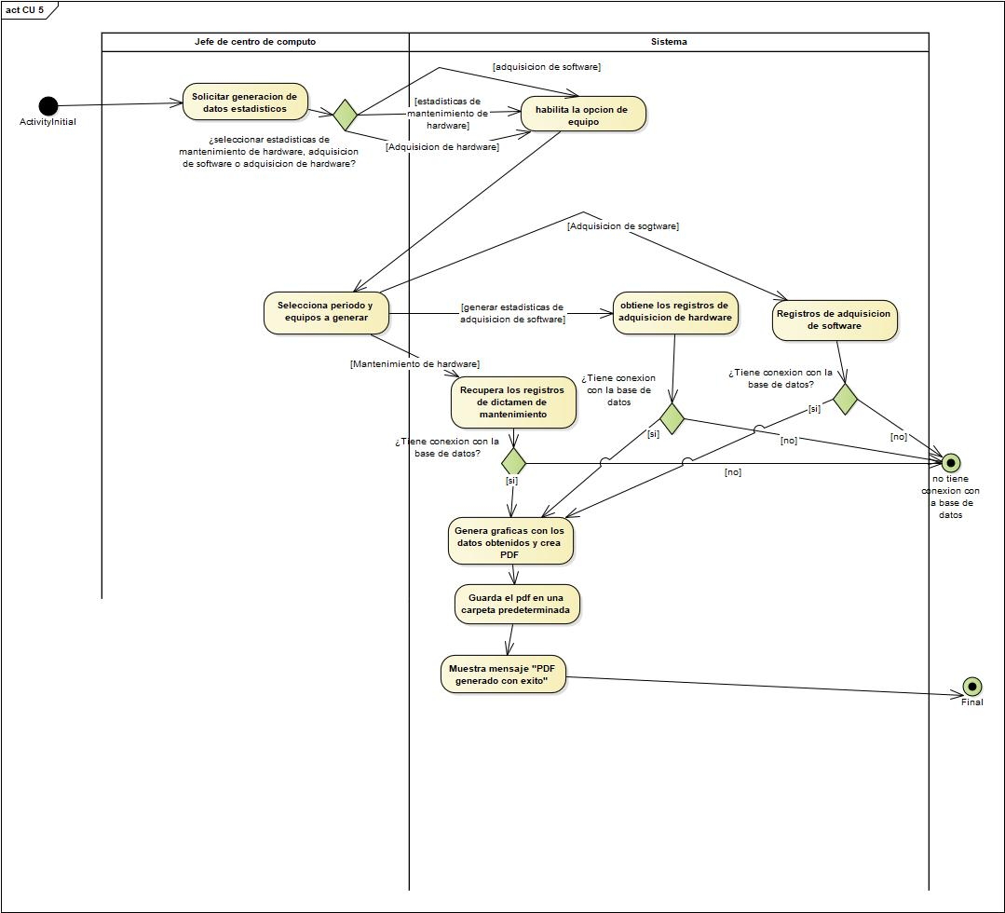

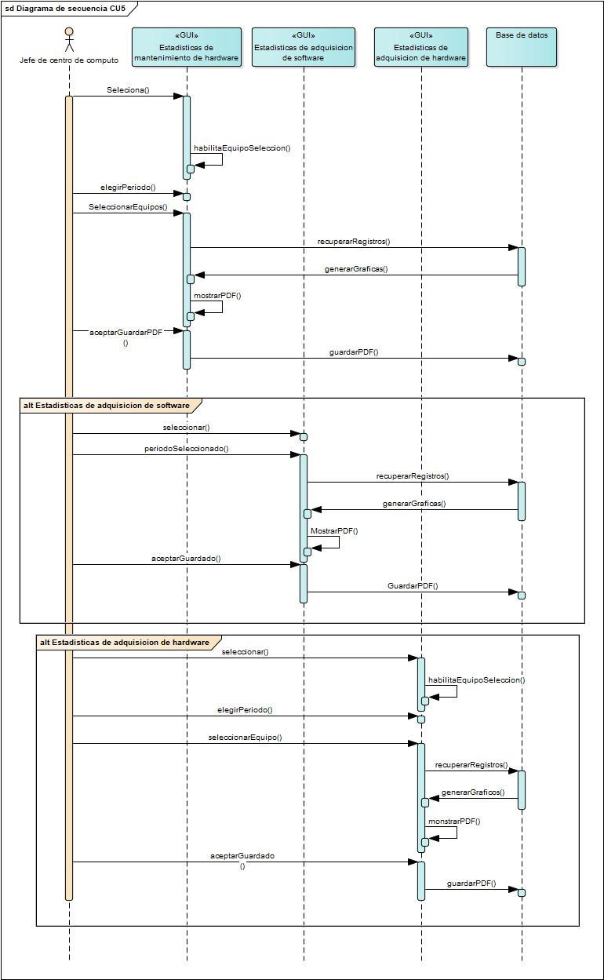

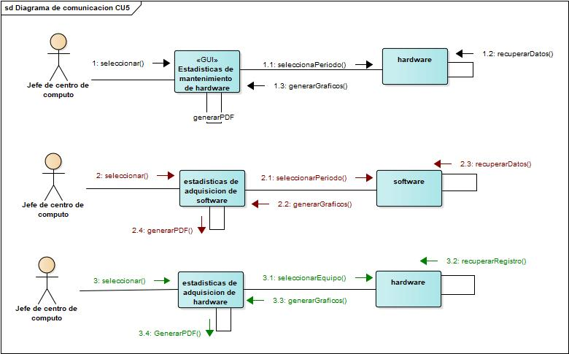

|  |  |
| --- | --- |
| **­­ID:** | CU06 |
| **Nombre:** | Asignar hardware |
| **Autor(es):** | Eduardo Josue Cortes Gomez |
| **Fecha de creación:** | 26/09/2018 |
| **Fecha de actualización:** | 20/11/2018 |
| **Actor(es):** | Jefe de centro de computo |
| **Descripción:** | Asigna el hardware a personal que labora en la entidad académica |
| **Precondiciones:** | Tener hardware disponible |
| **Flujo Normal:** | 1. El jefe del centro de cómputo selecciona la opción de “Asignar hardware”. 2. El sistema muestra la ventana de “Asignar Hardware” con opciones de seleccionar HARDWARE y otra para RESPONSABLE. 3. El jefe del centro de cómputo selecciona el elemento de HARDWARE que desea asignar. 4. El Sistema muestra las opciones de HARDWARE de acuerdo con la selección y si esta disponible en el sistema. 5. El jefe de centro de cómputo selecciona el HARDWARE que desee. 6. El sistema muestra los datos en relación con ese HARDWARE y despliega una opción de “Numero de personal” con una opción de “Buscar”. 7. El jefe del centro de cómputo introduce el número de personal para el RESPONSABLE (Ver FA 1) (Ver FA 2). 8. El Sistema habilita la opción de “Aceptar” 9. El jefe de centro de cómputo selecciona “Aceptar”, si no (Ver FA 1). 10. El sistema guarda el registro en la base de datos y manda la opción de “¿Desea guardar un archivo PDF? Y las opciones “Aceptar” y “Cancelar” (EX1) (Ver FA 1). |
| **Flujos Alternos:** | FA 1 Se selecciona el botón de cancelar   1. El jefe del centro de cómputo selecciona “Cancelar” 2. El sistema regresa a la pantalla del flujo donde se originó.   FA 2 Número de personal incorrecto   1. El jefe del centro de cómputo introduce un número de personal invalido 2. El sistema muestra un mensaje “Numero de personal invalido” y una opción de “Aceptar”. 3. El jefe del centro de cómputo selecciona “Aceptar”. 4. El sistema cierra el mensaje y limpia el campo.   FA 3 Hay campos por llenar   1. El sistema remarca los campos que se encuentran vacíos. 2. El sistema deshabilita la opción de “Aceptar” 3. Regresa al punto de origen del flujo alterno. |
| **Excepciones:** | Ex1 Error de conexión con la base de datos.   1. El sistema muestra el mensaje “Error de conexión con la base de datos”. 2. El sistema regresa al punto de donde se originó la excepción. |
| **Poscondiciones:** | Crea el PDF del documento y lo imprime |
| **Entradas:** | Datos del vale de resguardo |
| **Salidas:** | Archivo PDF para poder imprimir |
| **Incluye:** | Si existe poner el id y nombre del CU |
| **Extiende:** | Si existe poner el id y nombre del CU |
| **Prioridad:** | Media |

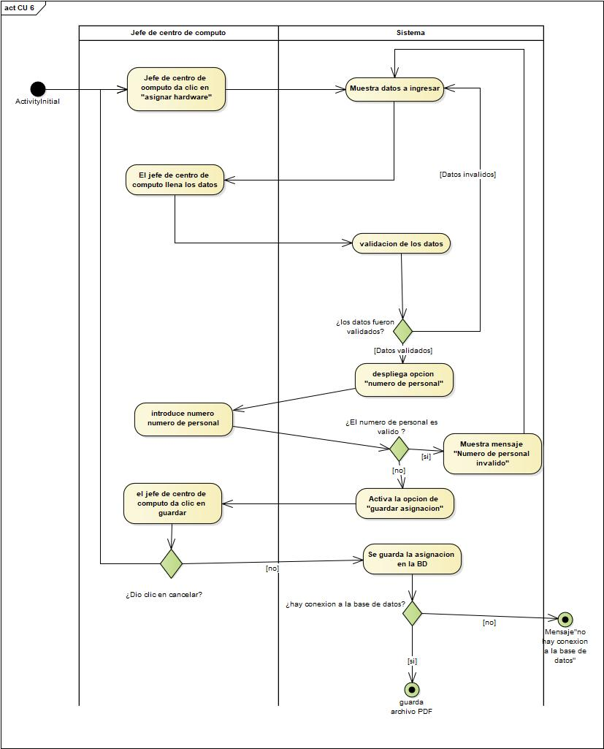

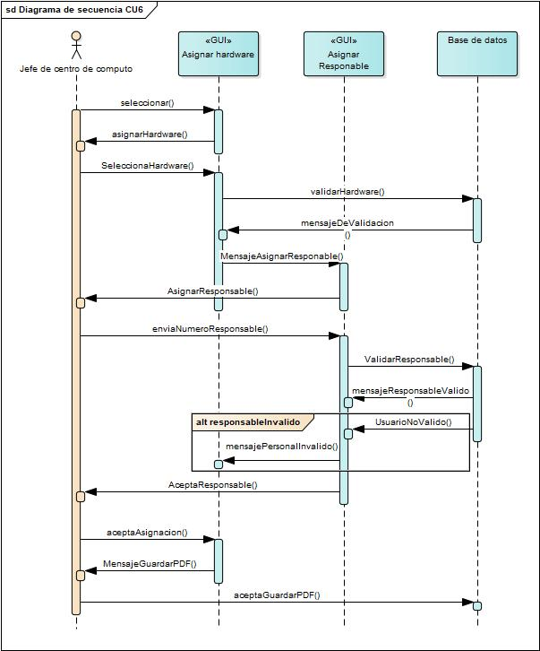

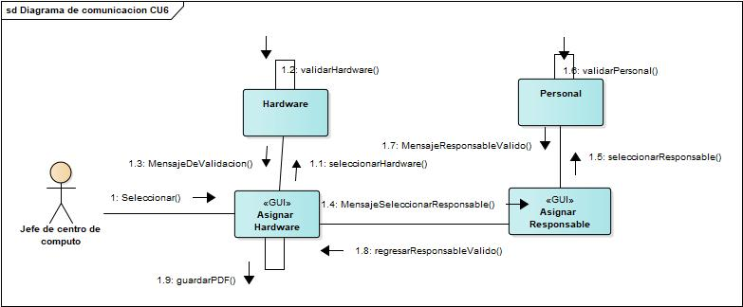

|  |  |
| --- | --- |
| **­­ID:** | CU07 |
| **Nombre:** | Generar reporte de fallas e inventario |
| **Autor(es):** | Eduardo Josué Cortes Gómez |
| **Fecha de creación:** | 26/09/2018 |
| **Fecha de actualización:** | 20/11/2018 |
| **Actor(es):** | Jefe de centro de computo |
| **Descripción:** | El jefe del centro de cómputo realizan un reporte; de acuerdo a las fallas que puedan presentar un elemento de HARDWARE y un inventario del total de elementos que haya registrados en el sistema tanto de HARDWARE como de SOFTWARE. |
| **Precondiciones:** |  |
| **Flujo Normal:** | 1. 1 El jefe del centro de cómputo da clic en la opción de “Reporte”. 2. El sistema muestra una pantalla con las opciones para generar reportes “Generar reporte de fallas” y “Generar reporte de inventario” 3. El jefe del centro de cómputo selecciona “Generar reporte de fallas” (si quiere un reporte de inventario Ver FA 2.1 y Ver FA 2.2) 4. El sistema habilita la opción de “Hardware”. 5. El jefe del centro selecciona el periodo y “Hardware” y presiona “Aceptar” (Ver FA 3”) 6. El sistema toma los datos de la base de datos de DICTAMEN. (Ver EX1) 7. El sistema muestra una pantalla con los datos obtenidos y el botón de “Generar PDF” y “Cancelar”. 8. El jefe del centro de cómputo selecciona generar PDF, si no (Ver FA 4). 9. El sistema muestra un mensaje “PDF generado con éxito” y regresa al menú principal de generar reportes. |
| **Flujos Alternos:** | FA-2.1 Generar reporte de inventario de hardware   1. El jefe del centro de cómputo selecciona “Generar reporte de inventario de hardware”. 2. El sistema muestra una pantalla con “Periodo”, “Aceptar” “Cancelar”. 3. El jefe del centro selecciona el periodo y presiona “Aceptar”. 4. El sistema toma los datos de la base de datos de HARDWARE. (Ver EX1) 5. El sistema muestra una pantalla con los datos obtenidos y el botón de “Generar PDF” y “Cancelar”. 6. El jefe del centro de cómputo selecciona generar PDF, si no. 7. El sistema muestra un mensaje “PDF generado con éxito” y regresa al menú principal de generar reportes.   FA-2.2 Generar reporte de inventario de software   1. El jefe del centro de cómputo selecciona “Generar reporte de inventario de software”. 2. El sistema habilito la opción de “Hardware”. 3. El jefe del centro selecciona el periodo y presiona “Aceptar”. 4. El sistema toma los datos de la base de datos de SOFTWARE. (EX1) 5. El sistema muestra una pantalla con los datos obtenidos y el botón de “Generar PDF” y “Cancelar”. 6. El jefe del centro de cómputo selecciona generar PDF. 7. El sistema muestra un mensaje “PDF generado con éxito” y regresa al menú principal de generar reportes.   FA 3. Hay campos sin llenar.   1. El sistema remarca los campos que se encuentran vacíos. 2. El sistema deshabilita la opción “Aceptar”. 3. Regresa al punto de origen del flujo alterno.   FA 4 Seleccionar botón de cancelar   1. El jefe del centro de cómputo selecciona “Cancelar” 2. El sistema regresa a la pantalla del flujo donde se originó. |
| **Excepciones:** | EX1.-No hay conexión a la base de datos de INVENTARIO   1. El sistema muestra el mensaje “Error de conexión con la base de datos”. 2. El sistema regresa al punto de donde se originó la excepción. |
| **Poscondiciones:** | Crea el PDF con la información de INVENTARIO |
| **Entradas:** | Haga clic aquí para escribir texto. |
| **Salidas:** | Un nuevo REPORTE de inventario de HARDWARE, SOFTWARE y mantenimiento. |
| **Incluye:** | Si existe poner el id y nombre del CU |
| **Extiende:** | Si existe poner el id y nombre del CU |
| **Prioridad:** | Media |

